Tarefas para o luns 25 de maio
Bo día a tod@s! Este é o traballo para hoxe. É luns, temos moitas tarefas, ide con calma.
- L.Castelá

Páxina 156

- Matemáticas

Páxina 150

- L.Galega

Páxina 9 (Mandade foto).

- C. da Natureza
Imos continuar coa carpeta das plantas, xa queda pouco para rematala. Explico os pasos:
1º Collemos estas dúas fichas.
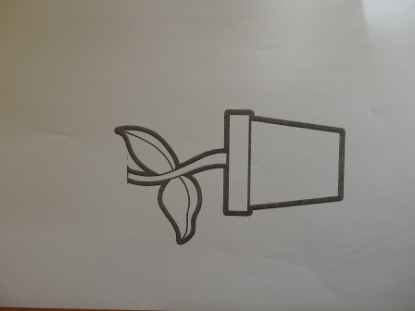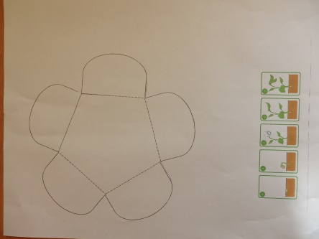

2º Recortamos de tal forma que quede así.
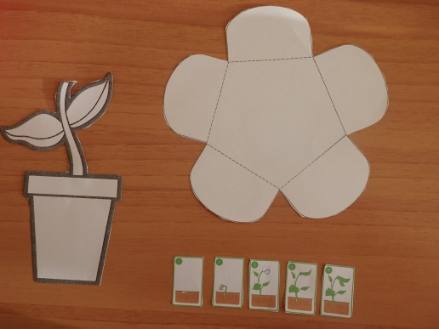

3º Pegamos, por orde do 1 ao 5, as fases de crecemento dunha planta nos pétalos da flor.
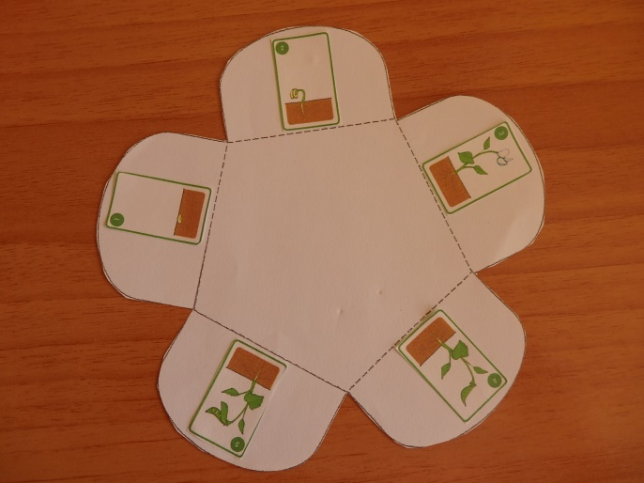

4º Logo, escribimos o que pasa en cada fase. Escribo as fases por se non as vedes na foto:
- A semente cae no chan axeitado.
- A semente xermina e brota unha nova planta.
- A planta medra e sáenlle flores.
- As flores convértense en froitos.
- Nos froitos fórmanse as semillas.
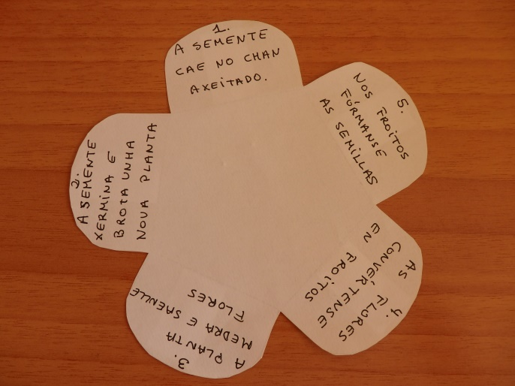
5º Dobramos a flor.
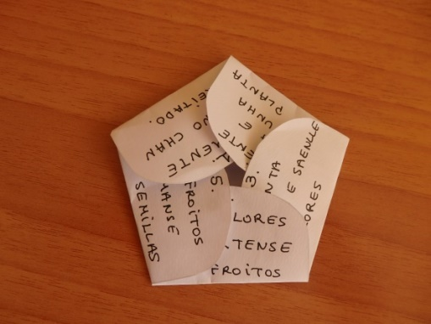

6º Só queda pegar a maceta e a flor na carpeta.

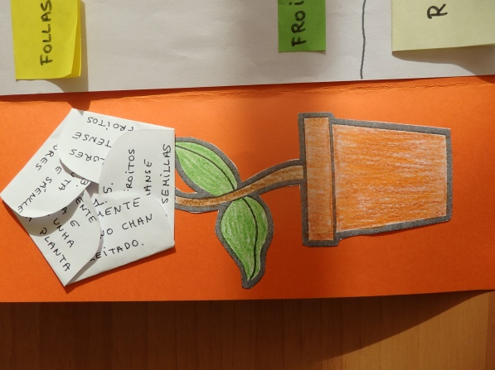

- Plástica

COLAXE DUN GATO

